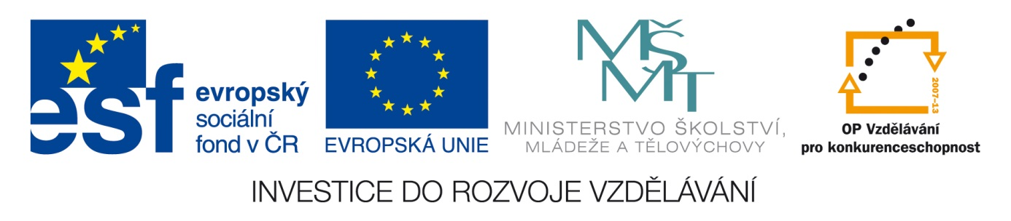Šablona: Prir 2
Vzdělávací oblast: Člověk a příroda
Vzdělávací okruh: Přírodopis
Ročník: 7.
Učivo: Ovoce
Vypracovala : Mgr. Zikmundová Markéta

- Pojmenuj a vyber pouze ovoce :
- Rozděl ovoce do 2 skupin - u nás pěstované x exotické

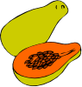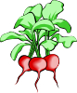

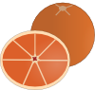
x | x | x | x |  |  |  |  |  | x
x | x | x |  |  |  |  | x | x | x
x | x | x | x
 |  |  |  |  | x | x | x | x | x
x | x |  |  |  |  |  | x | x | x

- Křížovka: urči opak

- Suchý
- Nahoře
- Hubený
- Líný
5. Malý

Tajenka: M - - - -

4. Každý žák namaluje podle své představivosti M ………

